

**Об утверждении проекта (схемы) зонирования земель и корректировки ставок земельного налога города Косшы**

Решение маслихата города Косшы Акмолинской области от 23 ноября 2022 года № 117/23-7. Зарегистрировано в Министерстве юстиции Республики Казахстан 29 ноября 2022 года № 30815

      В соответствии со статьей 8 Земельного кодекса Республики Казахстан, статьями 510, 531 Кодекса Республики Казахстан "О налогах и других обязательных платежах в бюджет (Налоговый кодекс)", маслихат города Косшы РЕШИЛ:

      1. Утвердить проект (схему) зонирования земель города Косшы, согласно приложению 1 к настоящему решению

      2. Повысить (понизить) ставки земельного налога города Косшы, согласно приложению 2 к настоящему решению.

      3. Настоящее решение вводится в действие с 1 января 2023 года, за исключением пункта 1 настоящего решения, которое вводится в действие по истечении десяти календарных дней после дня его первого официального опубликования.

|  |  |
| --- | --- |
| *Секретарь маслихата*  *города Косшы* | *Б.Ибраев* |

|  |  |
| --- | --- |
|  | Приложение 1 к решению от 23 ноября 2022 года № 117/23-7 |

**Проект (схема) зонирования земель города Косшы**

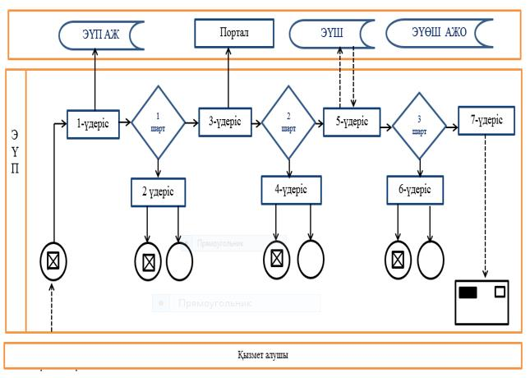

|  |  |
| --- | --- |
|  | Приложение 2 к решению от 23 ноября 2022 года № 117/23-7 |

**Повышение (понижение) ставок земельного налога на основании проекта (схемы) зонирования земель города Косшы**

|  |  |
| --- | --- |
| Номера зон | Проценты повышения (понижения) ставок земельного налога |
| I | + 50 % |
| II | + 35 % |
| III | + 10 % |
| IV | - 25 % |
| V | - 50 % |

© 2012. РГП на ПХВ «Институт законодательства и правовой информации Республики Казахстан» Министерства юстиции Республики Казахстан